O arquivo de comparabilidade 2010 – 2000 contem as seguintes tabelas:

- Setor_2000, Setor_2007 e Setor_2010: contendo os dados dos setores de 2000, 2007 e 2010.
- Compara_2010_2007: contendo a comparabilidade entre 2010 e 2007.
- Compara_2007_2000: contendo a comparabilidade entre 2007 e 2000

As tabelas Setor_2000, Setor_2007 e Setor_2010 possuem as seguintes colunas:

- UF: código de unidade federativa
- Munic: código de município
- Distr: código de distrito
- Sdist: código de subdistrito
- Setor: código de setor
- Situação e tipo (conforme tabela abaixo):

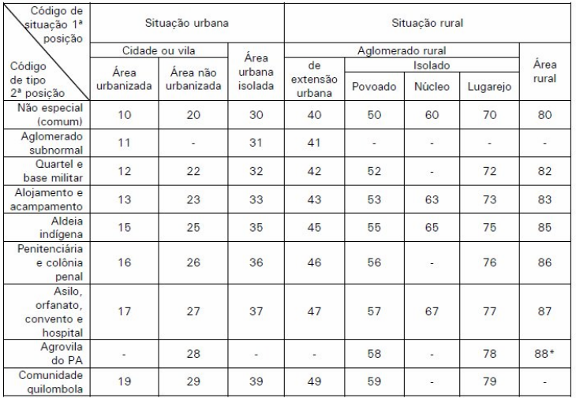

- Bairro: código de bairro
- Asubn: código de aglomerado subnormal
- Aesp (tabela setor2000): Área especial, que agrupava as atuais Terras Indígenas e Unidades de Conservação antes da criação destes respectivos níveis
- UCA: código de unidade de conservação
- TI: código de terra indígena
- Aglom: código de aglomerado rural
- AUI: código de área urbana isolada
- EUV: registra o total de domicílios visitados
- EDOC: registra o total de domicílios ocupados
- ENO: registra o total de domicílios não ocupados
- ECOL: registra o total de domicílios coletivos
- Cont, Cont/Agro, Agro (tabela setor2007): indica se o setor foi coletado na Contagem Populacional (Cont), ou no Censo Agropecuário (Agro), ou ambos (Cont/Agro)

As tabelas Compara_2010_2007 e Compara_2007_2000 possuem as seguintes colunas:

- UF: código de unidade federativa
- Munic: código de município
- Distr: código de distrito
- Sdist: código de subdistrito
- Setor: código de setor
- Codform: código de formação constituído por três dígitos, cuja combinação representa as modificações ocorridas no setor censitário entre a situação atual e a situação anterior (conforme tabela a seguir):

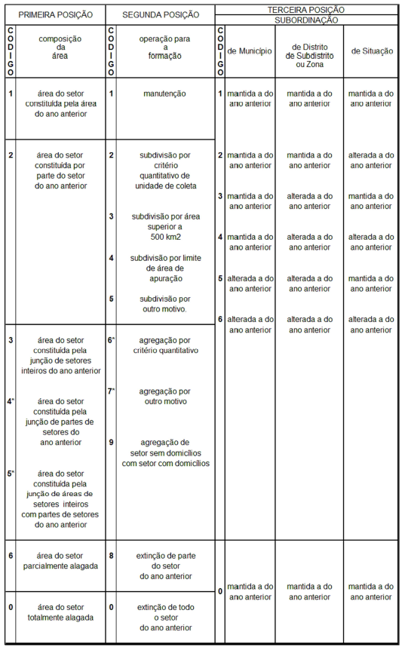

- Controle: registra o total de setores da operação anterior que participam da formação do setor para a próxima operação censitária, sendo que:
  - caso o setor censitário da próxima operação tenha sido formado pela manutenção do setor da operação anterior, registra-se 1.
  - caso o setor censitário tenha sido formado por subdivisão do setor da operação anterior, registra-se o número de partes em que o setor original foi subdividido.
  - caso o setor censitário da próxima operação tenha sido formado por agregação de setores da operação anterior, registra-se o total de setores envolvidos na agregação.

Para se obter a comparabilidade entre 2010 e 2000, deve-se cruzar as tabelas Compara_2010_2007 e Compara_2007_2000 usando a chave de setores em comum: uf2007, munic2007, distr2007, sdist2007, setor2007.

